«Альфа» и «Омега»

Про экологически чистую выхлопную трубу на автомобилях пока ничего рассказать не могу.
К сожалению… Но о безумных хемосинтетических деяниях человечества на уровне экспериментов с живой клеткой известно следующее.

Выведенная транснациональными корпорациями бактерия-убийца «Синтия» может уничтожить всё живое в Америке и Старом Свете.

В ближайшее время планета может столкнуться с вызовом, сродни тем, что описаны в фантастических книгах об апокалипсисе. Первая синтетическая бактерия «Синтия», созданная для борьбы с нефтяным загрязнением в Мексиканском заливе, начала нападать на животных и людей. Сейчас опасный микроорганизм на пути в Европу. История берет начало 20 апреля 2010 года, когда на нефтяной платформе British Petroleum произошел взрыв. За полгода, что устраняли последствия аварии, в море попало не менее пяти миллионов баррелей нефти. Пятно заняло площадь около 100 тысяч квадратных километров. В качестве компенсации за экологический ущерб, потери рыболовам и туристическим фирмам British Petroleum выплатила по многочисленным искам почти 27 миллиардов долларов.
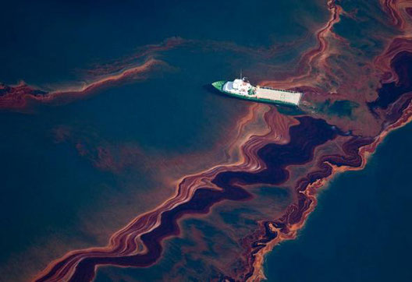
Видимо, огромные финансовые потери и заставили компанию задуматься о нетрадиционных средствах борьбы с загрязнением. В американском институте Дж. Крэйга Вентера двадцать ученых во главе с лауреатом Нобелевской премии Хемильтоном Смитом смогли получить так называемый «минимальный бактериальный геном». В отличие от всех живых существ на Земле, Mycoplasma laboratorium (прозванная «Синтией») не содержит природной ДНК. Вначале нефтяные пятна уменьшались, но вскоре бактерия мутировала и переключилась на живые организмы. Стали выявляться странные случаи. В Арканзасе погибли более пяти тысяч птиц, затем — косяк рыб численностью свыше 100 тысяч голов у побережья Северной Луизианы. При этом заболели 128 работников British Petroleum, участвовавших в ликвидации аварии. По некоторым сведениям, им запретили обращаться за помощью в общественные больницы.
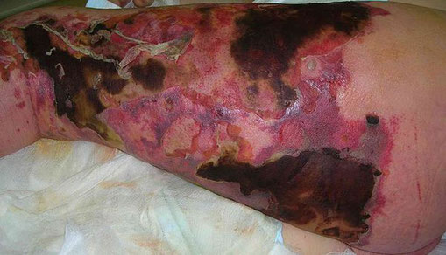
Дальше обстановка стала только ухудшаться. По данным CDC (центров по контролю и профилактике заболеваний США) в 2014 году из-за бактерии заболели 97 человек, 27 из них скончались. Заразиться можно двумя способами. Первый — через рану, даже самую малую, второй — через сырые морепродукты. После того, как микроб оказывается в организме, он проникает в слой между мышцами и кожей. Бактерия вырабатывает токсин, который разрушает живую ткань. Один техасец лишь намочил ноги, но уже через несколько часов врачи думали об ампутации конечностей. Первые признаки заболевания у человека — сыпь, волдыри, тошнота и диарея. Смерть может наступить в течение двух суток с момента попадания бактерии в организм. Не исключено, что власти Соединенных Штатов скрывают от людей масштаб катастрофы. Но по данным Университета федерального округа Колумбия, около 40 процентов жителей прибрежных районов у Мексиканского залива за последние годы получили серьезные болезни кожи и дыхательных путей.

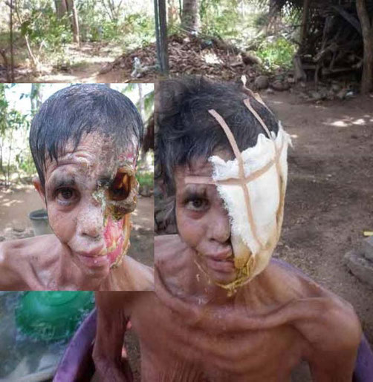
Как говорят результаты исследований, колонии опасных бактерий уже достигли Гольфстрима, а это — прямой путь в Европу. И никто сегодня не даст гарантии, что «Синтия» не проникнет в Средиземное море. Ведь она может переноситься даже дождевыми облаками. А это значительно увеличивает возможную географию распространения эпидемии. Это значит, что о знаменитых пляжах Лазурного берега во Франции, Каталонии, итальянской Лигурии, а то и Греции с Турцией можно будет забыть. Микроскопическая «Синтия» проглотит турбизнес всей Южной Европы. Среди пострадавших могут оказаться и крупные города на восточном побережье США, включая Вашингтон, Нью-Йорк, Бостон, Майями, Ричмонд. Ведь Гольфстрим протекает в непосредственной близости от них. Известно, что «Синтия» очень быстро размножается, самовоспроизводится в зараженных ею клетках, и на нее не действуют антибиотики. Пока в прессе обсуждают создаваемое в специальных лабораториях бактериологическое оружие, реальную беду может принести микроб, созданный изначально с благими целями...

Итак, супрамолекулярный домен или СМД действует в едином комплексе, в котором три оставшиеся элемента «Периодической системы» неразрывно связаны между собой, и только на данной базе возможно сформировать агрегатные комплексы, из которых будет построена живая клетка. Процесс познания… Так, успокойтесь, пожалуйста! Вам никакая «Синтия» не страшна, поскольку ученые тоже не могут объяснить множество фактов, когда особо вирулентные микроорганизмы на человека не действуют. Созданные не транснациональными корпорациями (с благими намерениями), а Центральной Инфекционной Программой (с людоедскими целями) бактерии или вирусы-убийцы, вызывавшие эпидемии и пандемии, где заражение было равносильно заболеванию, не смогли уничтожить все человечество. Победили и чуму, и оспу, и холеру, и туберкулез, и не противочумными костюмчиками, в которые весь народ не оденешь. Клеточный иммунитет надо свято сохранять!
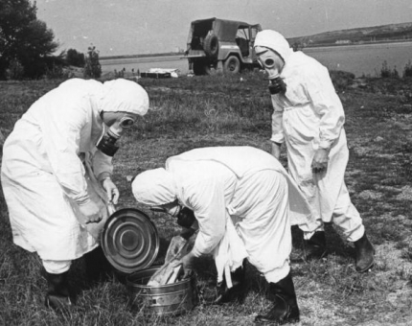
Эко диво, что в лабораториях использовали штаммы микроорганизмов, пожирающих углеводородные соединения. Да, это тоже – хемосинтетики! Очень яркий пример, не правда ли? Откуда «умные головы» их достали, из каких океанских глубин «Черного Джина» на нефтяную поверхность выпустили, не столь сейчас важно. Главное здесь – искусственный программный сбой, вызванный генной инженерией, а произошедшая мутация, это… возвращение хемосинтетиков к предшествующему, нормальному образу жизни. Да-да, как это ни странно сейчас звучит. Экологическое равновесие на нашей планете восстановится, хотя эти мутации слабо утешают, посему, в процессе познания (… да-да, на этом месте вы меня своими страхами прервали!) то есть, на уровне доклеточных доменов, нельзя нарушать прописанные программы «Прочный», «Крепкий», «Вечно стоящий». Люди становятся уязвимы по отношению к любому вредоносному внешнему воздействию, если на своем клеточном уровне утрачивают защитные свойства. Причем здесь «Синтия» ?!

Эритроциты – это наши железные рыцари! А иммунная система человека, белые кровяные тельца – это БЕЛАЯ ПТИЦА, ибис, которая пожирает ядовитых змей, и никакая сероводородная падаль ей не страшна! «Черные курильщики» и внутри живой клетки могут образовываться, если снять наночастицу золота с вершины молекулы ДНК, которая базируется на атоме серы. Сразу же, внутри клетки возникают водородные соединения и на вершине двойной спирали появляется сероводородное соединение. Свет внутри ядра клетки гаснет и там начинает… вонять. Первозданная структура СМД сохраняет наше здравие, и только на клеточном уровне, и от любых онкологических мутаций! На вершине клетки – символ Кадуцея! И если вам не нравится значок бойца подразделения «Маглан», используйте иной божественный символ, согласно вашим религиозным убеждениям, и с целью нормализации защитных сил вашего организма. Обо всем остальном, вам батюшки расскажут, а я доктор.

Итак, СМД – это единый комплекс. Про углерод информации было достаточно. Сейчас о следующих элементах, но опять же в процессе познания движемся от общего к частному, от сложного к простому. Перед нами снова одноклеточные создания, хемосинтетики, которые питаются не углеродом, ни серой или железом, а азотом. И называются они нитрифицирующими бактериями. Здесь подводная лодка не нужна. Обитают они в самых обычных водоемах – пресных и соленых, а также в почвах. Солнечный свет и кислород им необходим. Эти организмы обеспечивают круговорот азота в природе. Слышали о таких круговоротах? Про воду, это точно слышали. Однако азот является важнейшим элементом, входящим в состав органических соединений (белков и нуклеиновых кислот), а без белков и жизни нет. Посему, бактериальные клетки, состоящие из белка и перерабатывающие азот, откуда появились? Опять встает этот философский вопрос, что первично – курица или яйцо?

Ответим, что первична супрамоллекулярная химия, которая сначала породила углеродных хемосинтетиков, а потом из появившихся клеточных структур любые организмы возникли. Фиксация азота является одним из результатов хемосинтеза нитрифицирующих микроорганизмов. Некоторые из данных видов передвигаются с помощью жгутиков, некоторые неподвижны. Долгое время считалось, что связывать молекулярный азот могут только небольшое количество видов микроорганизмов (хотя и широко распространённых на поверхности Земли): бактерии Azotobacter и Clostridium, клубеньковые бактерии бобовых растений Rhizobium, цианобактерии Anabaena, Nostoc и другие. Сейчас известно, что этой способностью обладают многие организмы в воде и почве, например, актиномицеты в клубнях ольхи и других деревьев (всего 160 видов). Все нитрифицирующие микроорганизмы – строгие (облигатные) аэробы, живут только в присутствии кислорода, то есть это единый комплекс с кислородом и светом.

Название «азот» — безжизненный или «испорченный» воздух, предложил в 1787 году Антуан Лавуазье, который в то время в составе группы других французских учёных разрабатывал принципы химической номенклатуры, в том же году это предложение опубликовано в труде «Метод химической номенклатуры». Почему так? Потому что азот в чистом виде не поддерживает ни горения, ни дыхания. Это свойство и сочли наиболее важным. Хотя впоследствии выяснилось, что азот, наоборот, крайне необходим для всех живых существ, однако название сохранилось во французском и русском языках. Окончательно в русском языке этот вариант названия закрепился после выхода в свет книги Г. Гесса «Основания чистой химии» в 1831 году. Однако слово «Azoth» в названии является одним из наиболее загадочных имен. «А» и «Z» в слове связаны с греческой «альфа» и «омега», начало и конец всех вещей. Существует и иная версия, что слово «азот» придумано не Лавуазье и не его коллегами по номенклатурной комиссии. Оно вошло в алхимическую литературу уже в раннем средневековье и употреблялось для обозначения «первичной материи металлов», которую опять же считали «альфой и омегой» всего сущего.

Это выражение заимствовано из Апокалипсиса: «Я есмь Альфа и Омега, начало и конец» (Откр. 1:8-10). Слово составлено из начальных и конечных букв алфавитов трёх языков — латинского, греческого и древнееврейского, — считавшихся «священными», поскольку, согласно Евангелиям, надпись на кресте при распятии Христа была сделана на этих языках (а, альфа, алеф и зет, омега, тав — AAAZOTH). Составители новой химической номенклатуры хорошо знали о существовании этого слова; инициатор её создания Гитон де Морво отмечал в своей «Методической энциклопедии» (1786) алхимическое значение термина. Легендарным немецким алхимиком Василием Валентином дана интерпретация Azoth в виде медитативнаой эмблемы, впервые опубликована в 1659 году в качестве иллюстрации для книги Azoth философов Денниса и Уильяма Хаука. Посмотрите на нее:

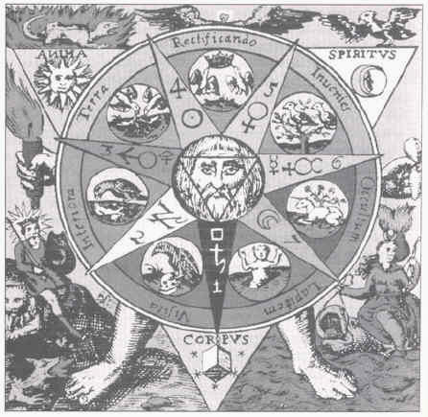
На данном рисунке, мы обнаруживаем четыре элемента. Человеческие ноги связаны с двумя; одна твердо стоит на Земле, а другая в Воде. Представители этих стихий изображены в виде царственных особ. В правой руке факел, символ Огня, в левой перо, символизирующее Воздух. В перевернутой вершине треугольника обозначен кристалл или кубический камень с надписью «корпус», имеющий в виду наше тело. Символ крылатого диска Эхнатона, стал вершиной Кадуцея – это пятый элемент. Слева от него саламандра, охваченная пламенем с надписью Anima (Soul). С правой стороны от Кадуцея – символ птицы с надписью Spiritus (Дух). Семиконечная звезда в центре – символ азота, типа вращающейся карусели жизни и смерти, а в средине – фотодомен человека. В отсутствие нашей деятельности процессы связывания азота и нитрификации практически полностью уравновешены противоположными реакциями денитрификации. Часть азота поступает в атмосферу из мантии с извержениями вулканов, часть прочно фиксируется в почвах и глинистых минералах, кроме того, постоянно идёт утечка азота из верхних слоёв атмосферы в межпланетное пространство.

Итак, азот – Альфа и Омега, «начало» и «конец». Поговорим сначала об азотистом «конце». Надо! Потерпите… Включенный в ткани растений и животных, после их гибели азот подвергается аммонификации (разложению содержащих азот сложных соединений с выделением аммиака и ионов аммония) и денитрификации, то есть выделению атомарного азота, а также его оксидов…. Короче – это, мочевина-а-а-а-а! Большинство нитратов и нитритов хорошо растворимы, поэтому они смываются водой и, в конце концов, попадают в мировой океан (этот поток оценивается в 2,5—8·107 т/год). Вот куда вся мертвячина должна утекать! Во-о-о-от куда! На самое дно океана… Зачеммм? Все верно, там все ядовитые химические соединения с помощью микроорганизмов, которые черпают энергию из «Черных курильщиков» снова превращаются в живые элементы. С другой стороны, мертвый азот в виде запашистой мочевины (…тьфу ты, гадость какая!) попадает в атмосферу и улетучивается в ее верхние слои. И сероводород туда же. И..? Вы думаете, что, путешествуя на дирижабле Антуан Лавуазье обнаружил колонии бактерий, которые в облаках проживают? Не смешите людей!

Здесь, радость моя, действуют иные силы. Щассспою: «Дай на небе тучи! Тучи! Тучи! А тучи, как лю-у-у-уди-и-и-и…». Мертвый азот химически весьма инертен, для его восстановления требуются большие количества энергии (высокие температуры). Эти условия достигаются при разрядах молний, когда температура достигает 25000 °C и более. При этом происходит образование различных оксидов живого азота. А в стихии Земли? Нет, не землетрясения… Слава Богу! Данные процессы превращения мертвого азота в живой целиком и полностью происходят благодаря деятельности микроорганизмов в аэробных и анаэробных условиях. Азот в форме аммиака и соединений аммония к ним поступает. Удобрения, понимаешь, (тфу ты, гадость какая!) которые недолго остаются в почве. Все они превращают молекулярный азот в соединения аммония (NH4+). Этот процесс так же требует значительных затрат энергии. Например, для фиксации 1 г азота бактерии в клубеньках бобовых растениях расходуют порядка 167,5 кДж, то есть окисляют примерно 10 г глюкозы. Таким образом, видна взаимная польза от симбиоза растений и азотфиксирующих бактерий, которые не могут получать энергию от разрядов молний. Растения предоставляют азотистым хемосинтетикам «место для проживания» и снабжают их энергией, полученной в результате фотосинтеза (это тоже молнии, только микроскопические), обеспечивая их необходимым «топливом», то есть глюкозой, а бактерии обеспечивают растения необходимый живым азотом в усваиваемой ими форме. И белковая жизнь на Земле возрождается. Ура, ура, ура!!!

Не знать о круговороте азота в окружающем нас мире, современному человеку не просто стыдно, но и вредно для собственного здоровья. Если мертвый азот снова попадает в наш организм, то на его превращение в живой азот потребуется, как минимум значительный расход энергии, а с другой стороны (тфу ты, гадость какая!) не существует такого круговорота азота в окружающем нас мире, чтобы дерьмо и падаль люди внутри себя перерабатывали. Ибис так может, а мы не должны, по крайнем мере, в таких дозах, в которых азотистая мертвячина к нам с продуктами питания поступала. В этой связи человечество пережило еще и великую нитратную войну, в нашей стране ее можно назвать отечественной войной. Если в окружающем нас воздухе будет находиться минимальное содержание табачного дыма, он мгновенно всасывается в кровь и соединяется с гемоглобином, образуя метгемоглобин. Тоже самое происходит и с нитратами, которые сродни красящим веществам крови, поэтому они легко образуют метгемоглобин. Метгемоглобин лишь напоминает настоящий гемоглобин (красный шарик крови человека), но на самом деле он не обладает его свойством — не способен переносить кислород, и чтобы избавиться от него требуется работа по детоксикации со значительным расходом нашей жизненной энергии. С этим научным фактом тоже спорить нельзя!
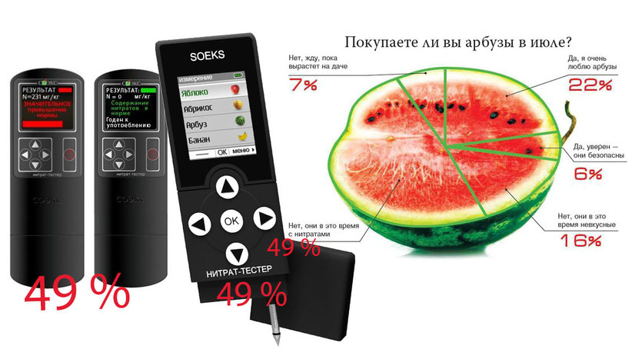

Недаром существует пословица: «Скажи мне, что ты ешь, и я скажу тебе, чем ты болеешь». Первые массовые случаи отравления нитратами отмечены в Средней Азии. Люди болели с тошнотой, рвотой; были смертельные случаи, в особенности среди детей. Причиной заболевания оказались арбузы, которые выращивали, «не жалея» удобрений (в том числе - нитратных). В результате овощи содержали повышенное количество нитратов, которые и спровоцировали заболевание. Нитраты, нитриты и нитрозамины - это канцерогенная группа некоторых соединений азота. К ним относится и селитра, которую добавляют в ветчину, сыр и другие копчености из рыбы и мяса. Если в почву в избытке вносят азотные удобрения, то нитраты и нитриты всасываются вместе с водой, переходят в растения, выращенные на такой почве. Молодые растения содержат их больше, чем старые, созревшие.

Очень часто, особенно весной, когда поднимается уровень воды в почве, а поля обильно удобряются азотистыми удобрениями, вода в колодцах бывает отравлена нитратами и нитритами. В любом молоке, какие бы меры ни принимались, всегда обнаруживаются нитраты. Таким образом синтезированная чисто химическим путем мертвячина, попадает в растения и в организм животных и человека. Безумные химические эксперименты ученых аграриев, без учета планетарного и первозданного круговорота азота в природе, сами понимаете к чему привели. Индивидуальные средства защиты, конечно разработаны, пользуйтесь нитрато-тесторами, однако эту историю о начале и конце не забывайте. Привожу цитату из Большой Советской Энциклопедии издания 1952 г. (том 1, стр. 452, статья «Азот»): «Азот в сложении с капитализмом — это война, разрушение, смерть. Азот в сложении с социализмом — это высокий урожай, высокая производительность труда, высокий материальный и культурный уровень трудящихся». Ура, ура, ура-а-а-а!!!

(продолжение следует)

21 июля 2016 г.

